Министерство среднего и высшего образования Российской Федерации

Реферат

По курсу: «Физкультура»

На тему:

«**Легкая атлетика, физиологические основы выносливости, допинг**»

Челябинск, 2008 г.

Содержание

1. Проблема допинга в современном спорте. Влияние допинговых средств на человеческий организм

2. Физиологические основы выносливости

3. Исторический обзор развития легкой атлетики

Литература

# 1. Проблема допинга в современном спорте. Влияние допинговых средств на человеческий организм

Допинг – медицинский препарат, способный дополнительно возбудить на некоторое, весьма ограниченное время нервно-мышечную активность спортсмена. Производит ли допинг эйфорическое или успокаивающее действие, как наркотик, повышает ли нервный тонус или стимулирует нейровегетативную систему, как амфетамины и другие психоактиваторы, влияет ли непосредственно на сердечную мышцу или органы дыхания – в любом случае допинг снижает порог бдительности организма и маскирует симптомы недостаточности, вызываемые мышечной деятельностью и стрессом. Допинг как бы уменьшает болезненное ощущение перегрузок, снижает или вообще снимает состояние тревоги. Спортсмен оказывается за пределами своей выносливости, истощает свои последние р. Список допинг-препаратов из года в год пополняется, методы анализа постоянно совершенствуются, и современная газовая хроматография позволяет обнаружить допинг в организме даже в незначительных дозах в течение 36–48 ч после приема.

Количественный газохроматический анализ позволяет определить состав многокомпонентной смеси, содержание в ней одного или нескольких компонентов и общее содержание остальных веществ. Эволюционная хроматограмма представляет собой ряд пиков. Каждый пик, соответствующий определенному веществу, характеризуется следующими параметрами: высотой ОС, шириной его основания *АВ* и площадью *АСВ*, которая фактически пропорциональна количеству вещества. По фазе выделения вещества, представляющей собой время удержания вещества в колонке хроматографа, находят качественную характеристику, т.е. вид допинга. По параметрам пика хроматограммы определяют его дозу.

УСИ одним из первых начал энергичную борьбу с применением допинга. Па первенствах мира антидопинговый контроль начал проводиться с 1965 г., а с 1971 г. антидопинговый контроль введен на международных официальных соревнованиях, проходимых в СССР, и на первенствах республик бывшего СССР. Он осуществляется в соответствии с международными правилами.

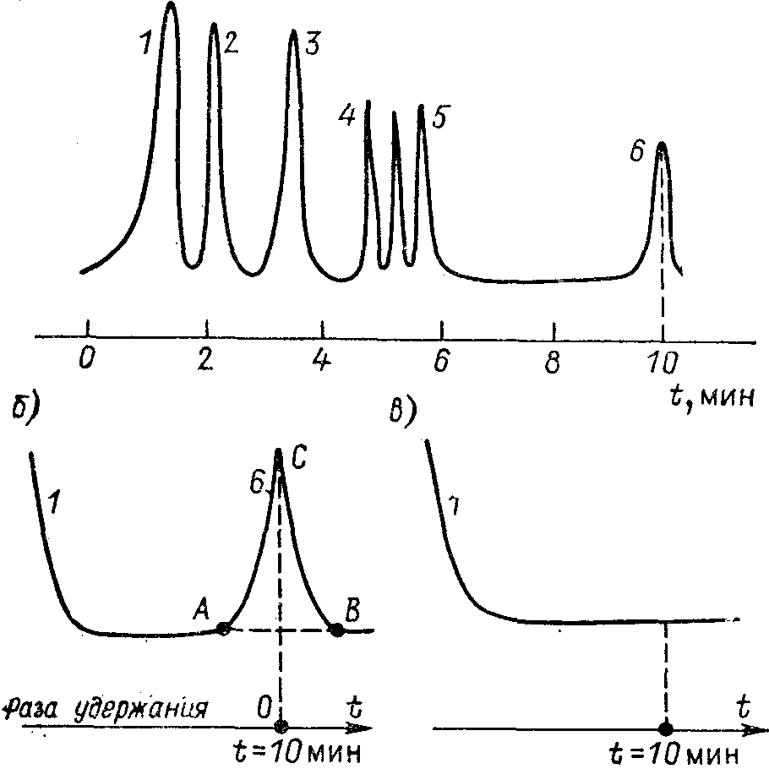

Рис. 1. Хроматограммы биологических проб: *а–*типичная эволюционная; б, в-взятые у спортсменов, получившего и не получившего дозу допинга из группы барбитуратов: 1 – растворитель; 2 *–* барбитал; 3 *–* амбарбитал; 4 *–* пентобарбитал; 5 *–* снобарбитал; *6* – фенобарбитал

В декабре каждого года в официальном бюллетене УСИ публикуются списки веществ-допингов на сезон предстоящего года. На основании этого списка и решается вопрос о применении допинга спортсменом при обнаружении препарата в его моче, взятой на исследование. В России официальным учреждением является антидопинговая лаборатория при Московском врачебно-физкультурном диспансере.

# 

# 2. Физиологические основы выносливости

Источником, способным генерировать биологическую энергию в человеческом организме, является аденозинтрифосфорная кислота.

Основными компонентами, необходимыми для ресинтеза АТФ, являются глюкоза и кислород. Для интенсификации биологических процессов требуются дополнительные многочисленные ферменты и гормоны, которые не могут заменить АТФ, но участвуют в ее ресинтезе. При распаде одной молекулы глюкозы ресинтезируется до 38 молекул АТФ, причем на долю аэробных реакций приходится до 36 из них. Это означает, что чем больше во время мышечной работы окисляется глюкозы, тем большее количество АТФ ресинтезируется и тем большую мощность может развить спортсмен, т.е. аэробные возможности спортсмена определяют уровень окислительных процессов глюкозы аэробным путем.

Работа системы, внешнего дыхания.Содержание кислорода во вдыхаемом воздухе составляет около 21%, в выдыхаемом–около 17%, что обеспечивает насыщение крови на 95–98%. Некоторые опытные данные по количественным показателям системы внешнего дыхания приведены в табл. 1.

Необходимо отметить, что для нормального функционирования организма во время умеренной работы требуется примерно до 5 л кислорода в минуту. Такой объем вентиляции за минуту способны обеспечить легкие с жизненной емкостью 3, 5–4 л. Именно такую ЖЕЛ имеют физически здоровые люди без специальной тренировочной подготовки.

Таблица 1. Параметры системы внешнего дыхания спортсмена

|  |  |  |  |  |  |  |  |
| --- | --- | --- | --- | --- | --- | --- | --- |
| Состояние спортсмена | Нагрузка | Число циклов дыхания в 1 мин | Объем вдыхаемого воздуха, л | Расход воздуха, л/мин. | Расход кислорода, л/мин | Насыщение крови, % | Глубина дыхания, % |
| Покой | – | 10–16 | 0, 5 | 5–8 | 1, 5 – 1, 7 | 95–98 | 10 |
|  | Легкая | 35–40 | 0, 5–1, 0 | 40–50 | 8, 4–12, 4 |  | 10–20 |
| Мышечная | Средняя | 45–50 | 1, 0–1, 8 | 60–70 | 12, 6–14, 7 | 95–98 | 20–35 |
| работа | Тяжелая | 55–75 | 1, 8–2, 2 | 80–120 | 16, 8–25, 2 |  | 35–45 |

У спортсменов высокого класса, как правило, ЖЕЛ достигает 6–6, 5 л и больше, а максимальная вентиляция легких – свыше 200 л/мин.

*Система тканевого дыхания с* повышением тренированности организма существенно совершенствуется. Возрастает число капилляров на единицу поперечного сечения мышечной ткани, улучшается снабжение мышц кровью, кислородом и другими веществами, в каждом мышечном волокне увеличивается число митохондрий, возрастает биологическая активность многочисленных ферментов, катализирующих окислительные процессы.

*Кровь –* жидкая ткань, циркулирующая в кровеносной системе, обеспечивающая жизнедеятельность клеток и тканей организма и выполняющая многочисленные физиологические функции. Кровь состоит из плазмы и взвешенных в ней форменных элементов: эритроцитов, лейкоцитов, тромбоцитов. В нормальных условиях в 1 л крови содержится 1012 эритроцитов; 109 лейкоцитов; 108 тромбоцитов. Средняя скорость движения крови в артериальных сосудах 0,2–0,5 м/с, в венозных - 0,1–0,2 м/с, в капиллярных-0,0005 – 0,0020 м/с.

Систематические тренировки организма способствуют увеличению гемоглобина и эритроцитов в крови, что повышает кислородную емкость крови. Кроме того, кровь тренированного человека, находящегося в хорошей спортивной форме, обеспечивает значительно более высокую сопротивляемость организма простудным и инфекционным заболеваниям, ускоряет процессы восстановления после предельных нагрузок как в рамках цикла функционального движения, так и после больших физических нагрузок в период отдыха после соревнований или тренировки.

*Система кровообращения –* важный энергетический тракт, связывающий системы внешнего и внутреннего дыхания. Главный показатель работы сердца – объем крови, перекачиваемый за единицу времени. Эта величина определяется частотой сердечных сокращений и объемом систологического выброса. ОСВ тренированного спортсмена вдвое превышает аналогичный показатель новичка и составляет соответственно примерно 110–115 и 170–205 мл. Это позволяет при одной и той же частоте сердечных сокращений обеспечить больший уровень минутного объема кровообращения. Следовательно, сердечнососудистая система поддается тренировке, и повышение ОСВ – единственный путь совершенствования системы кровообращения, а значит, и энергетического потенциала организма спортсмена. В табл. 2 приведены обобщенные данные многочисленных исследований по анализу работы системы кровообращения.

Таблица 2. Данные по анализу системы кровообращения

|  |  |  |  |  |
| --- | --- | --- | --- | --- |
| Состояние спортсмена | Мощность. Вт | ЧСС, уд/ми н | ОСВ, *мл* | Объем кровообращения, л/мин |
| Покои | – | 70 | 75 | 5, 25 |
|  | 100  133  166 | 100  120  130 | 90  135  175 | 9, 0  15, 6  26, 3 |
| Мышечная | 200 | 150 | 175 | 20, 8 |
| работа | 250 | 160 | 175 | 28, 0 |
|  | 333 | 180 | 175 | 31, 5 |
|  | 416 | 200 | 155 | 31, 0 |
|  | 500 | 210 | 130 | 27, 3 |

Анализ приведенных данных показывает, что ОСВ вырастает только до некоторого уровня мощности, а ЧСС непрерывно продолжает возрастать с увеличением мощности. При работе с повышенной мощностью возникает диссоциация: ЧСС продолжает увеличиваться, а ОСВ снижается. Наибольшие значения ОСВ соответствуют такой мощности, при которой ЧСС составляет 130–180 ударов в минуту. У нетренированного человека, как отмечалось выше, ОСВ значительно меньше и явление диссоциации возникает при меньших уровнях мощности. В целях совершенствования сердечнососудистой системы тренировки должны проходить на таком уровне мощности, который соответствует максимальным значениям ОСВ.

Повышение объема транспортированного и усваиваемого кислорода зависит от мощности рассмотренных систем, согласованности их потенциальных возможностей и слаженности их функционирования при ведущей роли ЦНС. В итоге при реализации субмаксимальной мощности для данного спортсмена наступает кислородный предел, который характеризуется максимальным объемом кислорода, потребляемого в единицу времени. Этот показатель является основным критерием аэробных энергетических возможностей спортсмена. Здесь речь идет только об энергетических возможностях и совершенно не рассматривается их функциональная реализация. Международная федерация спортивной медицины считает МПК самым надежным показателем энергетического потенциала организма спортсмена. В табл. 3 даны некоторые экспериментальные данные по МПК для спортсменов различной квалификации, специализирующихся в циклических видах спорта.

Теоретически рассчитано, что максимальное значение МПК может достигать 8–8,5 л/мич, этот показатель соответствует подаче крови сердцем 40 л/мин. Самые высокие показатели МПК, зарегистрированные на практике, составляют 6 5 л/мин.

Активная мышечная деятельность вызывает усиление деятельности сердечно-сосудистых тельной и других систем организма, которые действуют согласованно, в тесном единстве. Эта взаимосвязь осуществляется гуморальной регуляцией и нервной системой. Гуморальная регуляция осуществляется через кровь посредством особых химических веществ – гормонов, выделяемых железами внутренней секреции. Главенствующая роль в системе регуляции принадлежит ЦНС, которая осуществляет регуляцию деятельности организма посредством биоэлектрических импульсов. Основными нервными процессами являются возбуждение и торможение, инициируемые в нервных клетках.

Таблица 3. Значения МПК для спортсменов различной квалификации

|  |  |  |  |  |
| --- | --- | --- | --- | --- |
|  | МПК | | | |
| Квалификация | My жчины | | Женщины | |
| спортсмена | л/мин | мл/ | л/мин | мл/ |
| Мастер спорта, | 5, 2–6, 2 | 78–85 | 4, 2–5, 3 | 64–72 |
| мастер спорта международного класса |  |  |  |  |
| Первый разряд | 4, 4–6, 0 | 70–75 | 3, 0–4, 2 | 58–62 |
| Второй разряд | 4, 0–4, 5 | 66–70 | 2, 6–3, 0 | 54–58 |
| Третий разряд | 3, 5–4, 0 | 63–66 | 2, 2–2, 6 | 48–54 |

В ходе тренировки совершенствуется ЦНС, улучшаются процессы взаимодействия возбуждения и торможения, при этом взаимодействие нервных центров, регулирующих сокращение и расслабление различных групп мышц, становится все более четким, обеспечивая гармонический процесс мышечных сокращений. Двигательные навыки становятся более устойчивыми и управляемыми, спортсмен получает возможность более широко и глубоко сознательно оценивать выполняемые им функциональные действия. Постепенно вырабатывается стереотип основного функционального движения спортсмена. Качество этого движения и определяет в основном потенциальные возможности спортсмена.

# 3. Исторический обзор развития легкой атлетики

Бег на 100 м. На Олимпийских играх Американец Т. Бэрк впервые стартовал низким стартом. Результат Бэрка был 12,0 с. Но II Олимпийских играх в Париже победитель показал результат 11,0 с. А для того чтобы преодолеть следующий рубеж - 10 с, бегунам понадобилось 68 лет. На XIX Играх в Мехико американский бегун Д. Хайнс пробежал 100 м за 9,95 с. Этот результат и сейчас остается мировым рекордом.

Бег на 400 м. Мировой рекорд в беге на 400 м, который установлен негритянским бегуном Л. Эвансом в Мехико на XIX Олимпийских играх, равен 43,8 с. Лучшей бегуньей современности можно по праву назвать польскую спортсменку И. Шевиньску. Она обладательница золотых олимпийских медалей в беге на 200 и 400 м, победительница многих соревнований и Олимпийских игр. Эстафетный бег 4х100 и 4х400 м.

В последние годы сильнейшими эстафетными командами у мужчин были американские, а у женщин-бегуньи ГДР.

Бег на 800 м. На XXI Олимпийских играх в Монреале блестяще выступил кубинский легкоатлет А. Хуанторена: он победил на дистанции 800 м с новым мировым рекордом –1 мин 42,5 с, а через несколько дней стал олимпийским чемпионом и в беге на 400 м. Женские соревнования в беге на 800 м включались в программу Олимпийских игр 1928 г., а потом после перерыва - с 1960 г. Первой советской чемпионкой Олимпийских игр на этой дистанции стала Л. Лысенко с новым мировым рекордом - 2 мин 4,3 с, а в 1976 г. ее триумф повторила Т. Казанкина, она выиграла бег на 800 м в Монреале с поразительным результатом - 1 мин 54,94 с.

Бег на 1500 м. На Олимпийских играх чаще всего ее выигрывали спортсмены Люксембурга, Ирландии, Кении, Финляндии и Новой Зеландии. У женщин эта дистанция введена в программу Олимпиад с 1972 г. Советские спортсменки не знали себе равных в беге на 1500 м: в Мюнхене победила Л. Братина, а в Монреале-Т. Казанкина. Ей же принадлежит и феноменальный мировой рекорд в беге на 1500 м - 3 мин 56,0 с.

Марафонский бег. Первым олимпийским чемпионом стал греческий спортсмен С. Луис. Дважды олимпийским чемпионом становился спортсмен из Эфиопии А. Бикила. Его победы на олимпиадах стали первыми большими успехами африканских бегунов.

Бег с препятствиями. Мировые рекорды на этих дистанциях принадлежат Р. Нехемиа – 13,00 с и Г. Рабштынь – 12,48 с. Бег на 400 м с барьерами. Мировой рекорд в беге на 400 м принадлежит олимпийскому чемпиону 1976 г. американцу Э. Мозесу - 47,45 с. В последнее время эта дистанция входит и в программу женских состязании, исключая Олимпийские игры. Бег на 3000 м с препятствиями. В 1978 г. кенийский стайер X. Роно установил сразу четыре мировых рекорда - в беге на 3000, 5000, 10000 м и на 3000 м с препятствиями!

Спортивная ходьба. Ходьба на 20 км. До 1956 г. в олимпийской программе была ходьба на 10 км, а в Мельбурне на XVI Играх дистанцию увеличили вдвое. И первый же старт советских скороходов увенчался блестящей победой: Л. Спирин стал олимпийским чемпионом, а А. Микенас и Б. Юнк заняли второе и третье места. В последующие годы не знал себе равных замечательный советский спортсмен В. Голубничий. Он завоевал на Играх в Риме, Токио, Мехико и Мюнхене две золотые, серебряную и бронзовую награды.

Легкоатлетические прыжки. Вначале прыгали стилем «ножницы», затем «волна», потом на смену пришли стили «пере кат» и, наконец, «перекидной», когда спортсмен преодолевает планку, повернувшись к ней грудью в горизонтальном положении. В 1968 г. американец Р. Фосбюри преодолел планку, находясь спиной к ней. Этот стиль получил название «фосбюри». Но мировые рекорды у мужчин и женщин по-прежнему принадлежат спортсменам, использующим «перекидной» способ, который подробно разработан советскими тренерами и учеными.

Именно с помощью этого стиля спортсменка из ГДР Р. Аккерман взяла высоту 2 м, а советский прыгун В. Ященко - 2 м 34 см. До них «перекидным» прыгал знаменитый советский спортсмен В. Брумель, который 6 раз устанавливал рекорды мира – от 2 м 23 см до 2 м 28 см.

Прыжок в длину. Дальние прыжки удавались немногим прыгунам. Только в 1968 г. на Олимпийских играх в Мехико американец Р. Бимон «улетел» на 8 м 90 см. Этот рекорд держится и сейчас. Рекорд Европы принадлежит югославу Н. Стекичу. В нашей стране дальше всех прыгнул И. Тер-Ованесян. Женщины лишь в 1976 г. подошли к рубежу 7 м.

# Литература

1. Популярная медицинская энциклопедия, «Книгочей», 2007
2. Любовицкий В.П. Гоночные велосипеды, Л. 1991
3. Остапенко А.Н. Легкая атлетика. Учебное пособие., М. 2006
4. Аграновский. Лыжный спорт, М., 2000